【石油观察家】中国天然气管道改革实施路径——基于美国、英国天然气产业发展改革历程分析

文|徐东　崔媛媛　何秀文

中国石油规划总院

摘要：当前，中国天然气管道等基础设施建设处于快速发展的阶段，在改革的进程中存在诸多问题和矛盾。得益于包括成功管网改革在内的天然气产业体制改革，美国和英国已成为天然气行业市场化最成熟的两个国家，其发展和改革历程中的经验值得中国等天然气产业发展中国家借鉴和参考。为此，梳理了美国和英国天然气产业发展和改革的历程，总结了其经验启示：①天然气产业快速增长期的标志性包括主干管网建设和消费量快速增长；②两个国家天然气改革的时机都是天然气产业发展的成熟阶段；③管网剥离、资产拆分的目标可通过多种路径实现。进而结合我国天然气产业的发展现状，提出了天然气管道改革的实施路径：①用1 ～ 2年的时间实现财务独立，实现运输业务与销售业务的分离；②在2019 年前实现管道业务的法律独立；③到2020 年左右，待我国天然气管网发展到成熟期、上游市场主体和下游市场主体充分实现多元化、天然气价格市场化改革趋于完善后再实现管道业务的产权独立。

0  引言

当前，中国天然气基础设施建设处于快速发展的阶段，截至2016 年底，全国天然气干线管道总里程达6.69×104 km，天然气支线管道超过6000 km， 基本构建了以西气东输系统、陕京系统、涩宁兰系统、川气东送系统和中缅天然气管道为骨干的输气主体框架，在川渝、华北、长三角和珠三角地区形成了比较完善的区域性管网；已建成LNG 接收站13 座，总接收能力5130×104 t/a；已建成地下储气库25座， 有效工作气量55×108 m3；天然气管网已经形成常规和非常规国产气、陆上进口管道气、海上进口LNG 等多气源互济，“西气东输、北气南下、海气登陆、就近供应”的供气格局。在我国天然气管网取得了长足进步的同时，也存在着诸多问题和矛盾：①是天然气需求量快速增长与天然气基础设施建设不足的矛盾。按照天然气“十三五”规划目标，到2020 年，我国天然气消费量要达到3600×108 m3，占一次能源消费总量的比例要达到10%，天然气要成为未来的主力能源，管道和管网建设需要大力推进。②管网公共使用需求和垄断经营的矛盾。由于天然气产业链的一体化经营，管网市场化开放力度不够，谈判地位不对等，使得第三方用户难以公平进入。③天然气管网输配效率需求和其功能落后的矛盾。天然气主干管网垄断经营，三大国家石油公司长期各自运行，互联互通、资源互补、冬季调峰等方面存在明显的不足。④天然气管输费不透明与其市场化价格需求的矛盾。天然气长输管道，尤其是省级管网的管输费制定体系不透明，缺乏相应的价格管理和监管，管输费过高、管输费不透明不利于天然气市场价格的形成，不符合天然气管网作为公共运输资源，其价格必须公开、透明和严格控制的要求。

我国天然气管网存在的问题和矛盾必须在油气体制改革中加以解决和优化，首先要厘清管道、管网的问题与整个天然气产业链诸多矛盾的关系。例如目前我国天然气产业链存在的上游开放不力、下游改革缓慢、价格机制需要理顺等问题解决了，是否中游的管道和管网问题就可以迎刃而解，管道、管网与上游放开、下游竞争的关系是什么，矛盾解决的时间先后顺序，管道改革是否应该干线和省级输配管网一并开展等。要厘清和理顺这些问题的脉络和逻辑，应该借鉴天然气产业发达和成熟国家的经验和做法，结合国内天然气产业发展的特点，实事求是地具体问题具体分析。美国和英国是天然气行业市场化最成熟的两个国家，其高市场化程度得益于成功的管网体制改革。特别是美国的国土面积与我国近似，其管网改革的实施时间和阶段、实施步骤和方法更值得中国学习和参考。为此，笔者梳理了美国和英国天然气产业发展和改革的历程，结合我国天然气产业的发展现状，提出了天然气管道改革实施路径的建议。

1  美国和英国天然气产业发展与改革历程

完善的天然气市场发展机制是以“放开两头、管住中间”的市场结构为标志，所具备的前置条件包括：①完善的天然气监管体制；②上游勘探开发和下游燃气企业数量众多，市场竞争充分；③天然气管输价格体系完善。严格意义上分析，目前世界上只有美国和英国基本实现了这一目标，其天然气产业发展经验也最具有参考学习价值。

1.1  美国天然气产业发展和改革历程

美国天然气产业的早期发展是由煤气照明带动的：1816年，马里兰州的巴尔的摩市开始通过分销网络将煤气用于街灯照明；1821年，美国钻出第一口天然气井，拉开了美国天然气产业发展的序幕；1890 年以后，天然气公司的业务逐渐进入美国家庭。历经100 多年的发展和改革，美国已成为天然气市场开放程度最高的国家，拥有相对完善、成熟的制度和监管框架，经验丰富的市场参与者，透明的市场信息以及基于开放的准入和竞争体系。目前，美国是全球最大的天然气消费国，2016 年天然气消费量达7786×108m3，占其一次能源消费总量的30%；天然气干线管道总长度超过50×104 km，其中洲际管道35×104 km，占比70%，州内管道15×104km，占比30%。

从管道建设历程和特点方面分析。美国输气管道自1925 年开始逐步发展，1931 年建设的得克萨斯州至芝加哥输气管道（全程1609 km）是美国天然气输气管道发展史上的一道里程碑。由图1可以看出，20 世纪50 年代中期至70 年代是美国管道建设发展最快的时期，管道长度的年平均增长率达到了3.5%；至1966 年，美国的全国性天然气管网逐步形成，本土48个州全部通气。自20 世纪70 年代开始，美国管网建设进入平稳发展期，具体表现为1970—2016 年，管道长度的年平均增长率为0.5%，其中70 年代的年平均增长率为0.56%，80年代为0.92%，90 年代为0.24%，21 世纪前10 年为0.18%，2010—2016 年的年平均增长率为0.34%。总体来看，1938—1973 年是美国天然气产业快速发展的35 年，大规模的管道建设成为保障天然气产业发展的基础；20 世纪80 年代之后，美国的主干管道则以产区至干线的联络线，州际、州内的联络线建设为主。

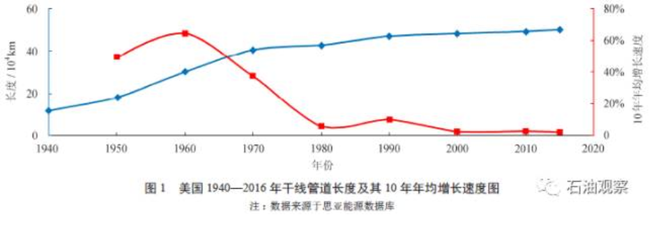

从美国天然气消费量和增长特点方面（图2）分析。1949—2016 年，美国天然气消费量的年均增长率为2.59%， 其中1949—1970 年的年均增长率为7.13%，是美国历史上天然气消费量增长最快的时期；而1970—2016 年的年均增长率为0.58%，个别时期由于经济形势、天然气供应等原因出现负增长。总体而言，美国天然气消费量的增长与天然气管道建设长度的增长基本同步。

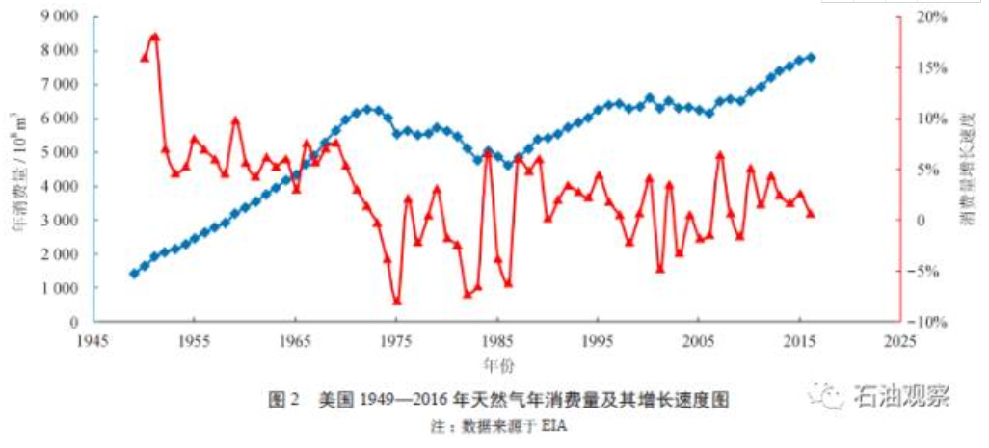

从天然气管道的改革历程和特点分析。美国管道改革历时7 年，完成了天然气基础设施向第三方开放的法制构建，具体可以分为5个阶段。第一阶段为1938—1953 年的监管确立期，当时联邦电力署（Federal Power Commission, FPC）监管范围为跨州天然气管道业务，不涉及上游勘探开发、井口价监管。第二阶段为1954—1977 年的扩大管制期。1954 年的菲利普斯决议，使FPC 对天然气的管辖权扩展到生产商价格领域。第三阶段为1978—1984 年的井口价格放开期。1976—1977 年的天然气短缺引发解除对天然气市场价格监管的讨论，1978 年美国国会出台《天然气政策法》，取消对FPC 跨州天然气的定价权和审批权，不再监管1977 年4 月20 日以后生产的天然气的价格。这一法规解决了过度监管的问题，但同时也引发了新的问题：一是井口价攀升导致用户成本增加，抑制了消费；二是管道公司为克服天然气短缺，签订了高价“照付不议”合同，为后续经营留下隐患；三是生产商由于照付不议合同量的增加，扩大了天然气的勘探开发，最终在1982 年形成产能过剩，许多气井关井停产。第四阶段为1985—1992 年的去管制期。1985 年，美国政府颁布FERC 第436号令，要求管网公司公平、无歧视地提供公开准入的运输服务，自愿分拆天然气销售与管道运输业务； 1987 年颁布FERC 第500 号令，解决管道运输企业与生产商照付不议合同的遗留问题，允许管道公司将转型期成本的75% 分摊给生产商、分销商与大客户，要求生产商以输气量抵扣原照付不议的合同量， 剩余损失在各利益相关方分摊。第五阶段为1992 年至今的全面放开准入期。1992 年的FERC 第636 号令强制管道公司运营业务分离，成立独立子公司， 终止运销捆绑合同，转换为独立的销售和输气合同。该法令产生也造成了一定的问题：在管制的价格下，管道公司无法获得足够的收入去覆盖历史成本，从而无法进行管道运输能力的更新和扩张，进而天然气产量受到抑制；同时，井口价格无法降低，不利于促进消费。但不可否认的是，经过FERC636 号令的实施， 美国的管网公司发生了巨大变化，管输业务的独立性和中立性得到真正的确立，业务分拆的落实促进了竞争机制在管道市场的引入，在一定程度上使得天然气管输价格逐年下降，推动美国天然气市场在进入21 世纪后新一轮的繁荣，美国天然气的年消费量分别在1995 年、2000 年、2007 年、2010 年实现了4% 以上的增长。

1.2  英国天然气产业发展和改革历程

英国的天然气行业发展始于1800 年，当时主要针对路灯和家庭照明供气，气源主要是煤制气；1965 年，北海油田首次发现丰富的天然气，此后以北海和爱尔兰海为中心的天然气生产区逐渐形成；1967— 1986 年，英国政府投入大量资金、人力和物力，基本完成了全国范围的天然气基础设施建设。2016 年英国天然气消费量达720×108m3，占其一次能源消费总量的32%，天然气干线管道总长度超过2×104 km，其他沿海天然气处理终端、储气库、LNG 接收站等基础设施配置完备。

从管道建设历程和特点方面分析。1972 年由英国天然气理事会改组成立的英国天然气公司（BG） 得到了独家分销天然气业务的权利，利用一体化体制统筹协调上下游，提升管网建设的审批效率，凭借其资金实力辅以政府低税收政策和财政补贴，有效推进了国内天然气基础设施的建设，至20 世纪80 年代， 全国性管道干线输气网络基本形成。由图3 可以看出，1967—1987 年，英国天然气管道长度的增长速度超过27%，1987 年的天然气干线管道长度达到1.14×104 km，基本完成了全国布局联网；其后20 年的发展速度则只有不到3%；近10年，英国的天然气管道建设基本饱和，几乎没有新建大型天然气干线。

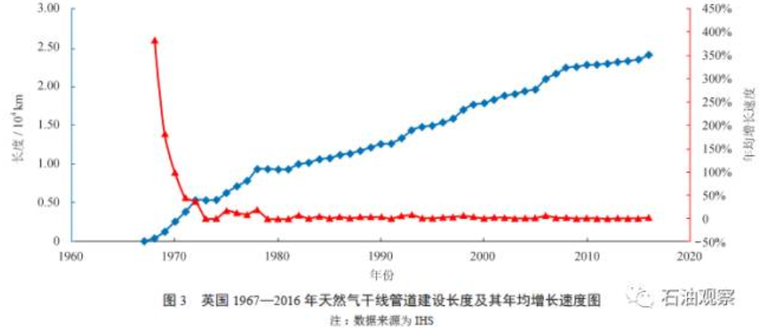

从天然气消费的数量和增长特点分析（图4）。1967—2016 年，英国天然气年均消费量从13×108 m3 增长到720×108 m3（其间年最高消费量可达974×108 m3），年均增长速度为9%。对应其管道建设的周期统计，1967—1987 年英国天然气年消费量的平均增长速度为20.5%，而1987—2007 年的年均增长速度为2.6%，2007—2016 年出现负增长，年消费量递减2.5%。由此可见，英国天然气消费量增长趋势与管道建设发展趋势基本同步。

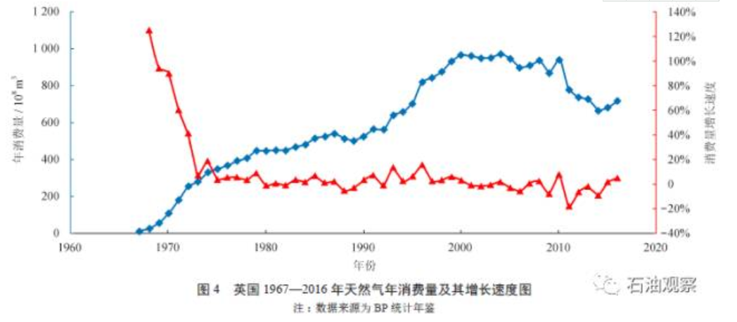

从天然气管道的改革历程和特点方面分析。英国天然气工业先后经历了“以气代煤”的能源结构优化、行业私有化、构建现代化法律监管体系和引入市场化竞争机制等3个阶段。第一阶段为1985 年之前的BG 垄断期，1949年英国燃气理事会（British Gas Council）创立， 这也是BG 的前身；1972 年，修改《天然气法案》，改组天然气理事会，成立了一家集天然气勘探开发、采购、输配及分销于一体的国有企业，即英国天然气公司（British Gas，BG），赋予其独立分销天然气业务的权力，这期间天然气高压输气管网从1967 年的515 km 增加到1986年的2399 km；1982 年，撒切尔政府公布《石油天然气企业法案》，试图对天然气市场进行改革，打破BG 的市场化垄断，但未产生影响，至1985 年BG 的市场占有率依然为100%。第二阶段为1986—2001 年的去管制期。1986 年的《天然气企业法案》废除了《1972 天然气企业法案》赋予BG 的天然气独家分销的权利，同年成立英国天然气监管市场办公室（Office of Gas Supply, Ofgas），对BG 管道业务实施监管；1988 年，对BG 开展反垄断调查；1992年，BG 同意于1995 年将合同市场占有率降到40%，同时在1993 年10 月前实现管网剥离；1993 年，Ofgas 要求BG 将输送和销售分开结算，BG 分成了BGE 和BGT；1994 年，BG 根据Ofgas 要求，设立独立管道输配子公司Transco；1997 年，将天然气零售业务剥离为新公司Centrica；1999 年，Ofgas与电力监管办公室合并为天然气与电力监管办公室（Office of Gas and ElectricityMarkets, Ofgem）；2000 年，新成立Lattice，负责天然气运输、电讯及技术服务。第三阶段为2002 年至今的市场化时期。2002 年，Lattice（包括从BG 剥离并入的Transco）与英国电网合并为国家电网集团（NG），至此英国天然气管网彻底独立于BG，BG 也改革分成3个公司，BGGroup 负责天然气生产，Centrica 主要负责向终端用户供应天然气，National Grid 是天然气管道运营商。

1.3  美国和英国天然气产业发展的经验启示

从美国和英国天然气管道建设发展数据特点、消费量增长数据特点和管道发展改革历程综合分析，可以得到以下经验和启示：

1）两个国家都是天然气生产和消费大国。中国作为目前世界上最大的发展中国家和经济总量排名第二的国家，天然气生产量和消费量都比较大，可以参考借鉴美国和英国的天然气产业发展和改革轨迹、规律。

2）两个国家天然气产业的快速发展均出现在20个世纪。其中美国天然气产业快速发展的时间是1938—1973 年，英国的时间是1967—1987 年。快速增长期的标志性指标有两个：①天然气主干管网建设发展快，管道里程年增长率均在5% 以上；②天然气消费量快速增长，年增长速度约为7%。两个指标的相关性比较强。

3）两个国家天然气改革的时机都是天然气产业发展的成熟阶段。这个阶段，管道建设基本完善，国内消费量增长基本到位，未来天然气消费量和管道规划建设能够有效预测和把控。这个阶段也有两个标志性指标：①天然气消费量的增长速度和天然气主干管线长度的增长率一般低于2%，个别年份甚至出现负增长；②天然气主干管道的长度与天然气消费量的比值相对稳定，美国的比值一般在8% 以上， 英国在3% 以上。两个国家都选择在这个阶段过后实施渐进式改革，美国选择在达到基本成熟期（1973 年）12 年后的1985 年，开始筹划天然气改革，利用7 年时间逐步改革到位；英国选择在达到基本成熟期（1987 年）10 年后的1997 年，政府开始要求天然气运销分离，并着手拆分BG。

4）美国和英国的天然气管道改革模式不尽相同，美国采取的是“法律独立”方式下的私营竞争模式，而英国采取的是“产权独立”方式下的国有垄断企业经营模式，但是都达到了“网运分离、运销分离”，打破垄断，实现了第三方公平接入等改革目标。这也说明管网剥离、资产拆分并不是只有一条道路和一种模式可遵循和借鉴。

2  中国天然气管道改革方式探讨

2017 年5 月，经过3年多时间酝酿和多方力量博弈的中国首个油气体制深化改革方案落地，中华人民共和国国务院正式印发《关于深化石油天然气体制改革的若干意见》，明确了此次深化油气体制改革的总体思路和主要任务，在中游领域要求“分步推进国有大型企业干线管道独立，实现管输和销售分开， 实现油气干线管道、省内和省际管网均向第三方市场主体公平开放”。

“分步推进”就是要处理和运用好几个“独立”。具体到天然气管道和管网改革，笔者结合美国和英国的具体改革实践，分析几种“独立”方案及其内涵： ①财务独立，主要工作内容是设立独立的管输业务财务资产账户，厘清管输资产，建立独立的财务报表；②法律独立，在油气企业内部成立全资子公司，公司的资产就是剥离的管道资产；③产权独立，将各自的管道运营子公司独立于一体化国家油气公司， 国有股权上移至国家或其指定的代理人层面，成为与原母体国有油气公司并列的国有公司，在此基础上或合并几家天然气管道运输公司为一家，即国家管网公司。

在研究和分析集中独立方法内涵的基础上，笔者建议天然气管道改革的实施路径分三步走，即第一步先进行管输业务的财务独立，第二步实现管输业务的法律独立，第三步再实现管输业务的产权独立。

第一步，用1 ～ 2年的时间实现财务独立，实现运输业务与销售业务的分离。国有油气企业中，中石油目前在公司内部成立中石油管道有限责任公司，实际已经完成了财务独立和法律独立的步骤，但中石化、中海油以及各省管网公司仍未实现财务独立。财务独立的主要内容包括对一体化油气企业经营的管输业务设立独立账户，独立编制损益表与资产负债表，说明资产分拆与收入、费用分配原则，并在年报中注明垂直一体化企业与管输公司间发生的管输交易。

第二步，在2019 年前实现法律独立。法律独立即专门设立独立子公司全权负责天然气管网的建设与运营，但保留垂直一体化企业对天然气管网的所有权，且管道公司经营范围不得涉及上游勘探开发或下游销售等业务。法律独立可以分为两步走，笔者建议首先采取欧盟的独立管输运营商ITO（Independent Transmission Operator）模式，该模式允许持有生产、销售资产的垂直一体化企业主体保留管网资产的所有权、控股权或少数股东权益，要求管网资产委托第三方运营，但产权方可以参与决策、管理，运营商也可以同属一个母公司。在独立管输运营商模式运行积累一定的经验教训、天然气市场发展逐渐成熟后，可以进一步实行独立系统运营商ISO（Independent System Operator）模式，该模式仍允许持有生产、销售业务资产的企业主体保留管网资产的所有权、控股权或少数股东权益，但需要实现管网资产产权和运营管理的完全分离，产权所有者不得以任何形式参与到管网资产的投资决策和日常商业决策，即所有者不运营、运营者无产权的委托运营模式。

第三步，到2020 年左右，待我国天然气管网发展到成熟期、上游市场主体和下游市场主体充分实现多元化、天然气价格市场化改革趋于完善、国家给予配套政策解决进口气长贸协议亏损的问题之后，可以最终实现产权独立的几家国家管网公司，实施市场化竞争。同时根据市场发展，再决策是否合并几家国家管网公司最终成立一个国家天然气管网公司。产权独立要求在产权上、主体上将管网业务与生产、销售业务完全分离，即不得通过产权关系混业经营，从而产生纯粹的管网运营商。

成立和保留多家国有资本控股的国家管网公司的优势在于：①有利于适度的竞争，竞争有利于加快管道建设，提高建设投资效率和投资效益，供气安全保障能力较强；②有利于继续发挥三大国家石油公司多年积累的雄厚资金实力以及与当地政府、各相关企业的协作关系，积极投资管道建设；③体制机制方面变动较小，改革阻力较小，实际操作也较为简单。但这一举措同时也存在着明显的缺点：①存在多家管网公司不利于政府监管，监管成本高，需要配套完善的管网间交易和结算机制、完善的管网监管体系，才能保障管道的第三方公平接入、平稳运行和安全保障供气；②不利于管网的互联互通和统一规划建设，仍然会存在重复建设的问题；③对于各家管道公司来说竞争压力较大，需要承担各自的经营风险，承担上游资源和下游市场变动带来的管输效益下降的风险。

成立和保留一家管网公司便于统一规划、统一运行管理、统一调运、统一监管；且有利于清晰地划分保供责任，能有效地保障安全平稳供气；并且可以避免多家管网公司的恶性竞争，避免管道的重复建设，有利于管道的互联互通；但缺点是成立一家管网公司容易造成垄断，一家独大，没有竞争压力，会使得投资和运行效率低下，运行成本提高；该方式体制变动较大，与目前的一体化模式衔接跨度大， 在清产核资、人员安排、股权处置等问题的实际操作方面都有着一定的难度。具体选择哪种产权独立的方式，要结合我国天然气管道行业发展的特点，结合管道运行管理实际情况，进行审慎选择。对于包含在国家石油公司上市资产的管道公司实行产权独立时，为保障股东利益，应科学评估管道资产的价值，给予股东合理的价格。

3  相关建议

网运分开、运销分离是油气管道改革的手段和方式，还原商品属性、构建有效竞争的市场结构和市场体系是国家油气体制改革的基本目标。就天然气产业链分析，一体化油气公司的产业垄断导致天然气管网无法实现第三方公平接入，不仅制约了天然气有效供应和普及利用，也在一定程度上阻碍了天然气市场化价格机制的建立，因此天然气管网应该成为油气体制改革和天然气市场改革的重点环节。但是，由于资产和业务拆分不仅关系到能源产业全局发展大计，而且涉及众多大型企业、投资者和企业员工的切实利益，改革工作应当稳妥操作、稳步推进。由此，笔者对我国天然气管网改革提出以下建议：

1）法律法规先行。天然气立法是推动和规范油气改革的重要保障。天然气产业发达国家的做法一般是立法先行，或者制定和颁布专门的具有法律效力的天然气改革法案，来引领和指导天然气产业改革。美国的FREC436、FREC500、FREC636号令是其天然气管道改革的主要依据和实施准则；英国1986 年颁布的《天然气企业法案》、成立英国天然气监管市场办公室（Ofgas），是天然气去管制、实施市场化改革的信号和准绳。天然气供应关系到国家经济和能源安全，我国应戒除沿袭先改革后立法的做法，积极研究出台《天然气法》《天然气管道运营法》《天然气管道资产交易法》等基本法律法规，并完善相关实施细则和配套法规，为我国天然气管网改革的顺利推进提供法律依据，避免在改革中出现重大失误和系统风险。

2）上下游多元化。美国和英国的经验表明，天然气上下游改革是中游管道拆分改革的重要前置步骤。上下游改革可以打破上游气源垄断，鼓励民营资本进入上游领域，促进天然气源头竞争，鼓励下游天然气利用企业发展，提高管道运输公司降低成本、信息公开和提升服务质量的意识。就美国而言，上游有超过8000 家天然气生产商，下游有1200 家地方分销商。实施天然气管道改革，形成管网网络化的前提，应该是首先实现上游资源多源化、下游用户多样化，否则中游管道拆分改革就不可能达到天然气市场化的终极目标。

3）管输价格合理。虽然相关部门针对天然气管输价格“一线一价、老线老价、新线新价”模式存在的问题，提出按照“一企一价”的原则予以管输定价， 但是目前没有明确颁布相关的规定。合理的管输价格体系是实施输、销分离，实行按第三方公平准入的必要条件。管输价格过高，改革成效势必令人存疑；价格过低，对于资产所有者和第三方运营公司而言， 经营压力过大，阻碍未来管道发展。管输价格体系改革必须同步或超前实施。

4）妥善处理长约合同。高油价时期受政府显性或隐形影响，签订的挂靠石油价格的天然气进口长约合同主要集中在三大石油公司手里，实施网运分开和运销分离，需要处理好现有长约进口气亏损的问题。美国FERC500 号令要求管道公司、天然气用户和管道第三方准入者共同承担损失。而我国三大石油公司的情况与美国不同，不能照搬美国经验，必须统筹考虑、多措并举，合理妥善地解决这一历史前置问题。

5）管输管理规范。当前中国管网总体能力不足， 改革后在保证管输能力分配的公平、公正和公开，防止产生能力分配上的寻租空间，禁止管道容量囤积，明确极端情景下的保供需求优先保障次序等方面，需要制定科学有效的调度平衡机制，建立管输信息平台等工作必须提前尝试并实施。

6）安全保供明晰。管道拆分后，鉴于我国冬季天然气峰谷差大的事实，国家主管部门应明确保供安全的责任主体单位，实施责权利明晰与对等，厘清资源供应安全、管道输配安全和用户用气安全的内容和主体。

7）独立监管机构。从美国和英国的改革历程和发展经验来看，天然气的市场化进程首先应由政府推动，然后由指定的监管机构推进实施，而且监管机构独立于政府之外。下一步我国应成立专门的独立监管机构，分离能源管理和监督的职能，将原来分散在其他部委和三大石油公司的监管职能收回在新成立的监管机构。新的监管机构在国家有关条例的指导下，由国家层面的能源监督委员会和下属省级监管机构组成，人员组成包括政府人员、行业专家、法律合规专家以及经济学家。避免由于政府与企业目标不一致造成的政府不恰当干预，确保监管是由具有高水平专业技能的专家实施，切实提高监管政策水平并改善监管质量，保证给予企业一个稳定和可预期的监管环境。

8）改革路线清晰。天然气管网改革十分复杂和艰巨，牵扯到较为复杂的资源配置和利益格局调整，不可能毕其功于一役，必须稳妥操作，稳中求进。但是也要充分认识到目前输配环节的矛盾，明确向第三方公平开放管网设施是对天然气体制改革和培育发展天然气成为主力能源的关键步骤。各个方面要形成“不改革就没有出路，改革慢了就会更加被动”的共识。在国家管网公司组建方式、股权比例、股东收益乃至储气调峰、应急保供和生产协调等所谓的“改革重点和难点”上把复杂问题简单化，在依法合规的大原则下，不要在方案设计和前期决策过程中浪费太多时间，加快组建国家管网公司并尽快投入运营，依靠国家行政和市场的力量，避免出现改革系统风险，并在改革中不断解决和优化出现的问题和矛盾。（来源：《天然气工业》，2017 年 9 月）